HelloDevice
UniversalComm

사용 설명서

버전 1.0.0

2003-09-25

목차

1. 개요 3
2. 설치 4
3. 통신 모드의 설정 5
3.1 화면 구성 5
3.2 TCP Server 동작모드로 설정 6
3.3 TCP Client 동작모드로 설정 6
3.4 UDP Server 모드로 설정 7
3.5 UDP Client 모드의 설정 7
3.6 UDP 터널링 모드의 설정 7
3.7 RS-232 시리얼 통신으로 설정 8
4. 데이터 통신 8
4.1 데이터 수신 8
4.2 데이터 전송 9
5. 동작 예제 11
5.1. 연결 11
5.2. 동작 환경 설정 12
5.3. 동작 13
5.3.1. TCP 통신을 이용한 데이터 전송 13
5.3.2. RS232 통신을 이용한 데이터 전송 13

1. 개요
HelloDevice UniversalComm 은 TCP/UDP/시리얼 통신을 통해 데이터를 전송하고 수신할 수 있는 기능을 지원하는 세션 접속 프로그램이다. 이 프로그램의 용도는, 사용자가 HelloDevice 장치의 기본 통신 기능을 시험하거나, 다양한 통신 방식을 선택하여 사용자의 응용 환경에 맞게 데이터 전송을 시험해 봄으로써, 시스템의 통신 구조를 결정하는 데 있다.

O/S 지원:
마이크로소프트 윈도우 98/ME/NT/2000/XP에서 동작한다.

화면 구성:
- 통신 모드 설정 프레임 (Server Setting)
- 수신 데이터 표시 프레임 (Received Data)
- 데이터 전송 프레임 (Sending Data)

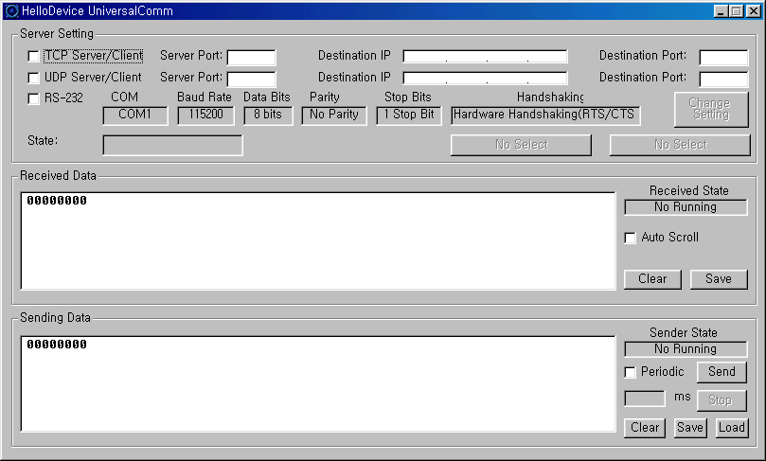

2. 설치

1) Setup_HDUniversalComm_1.0.0.exe 을 실행한다.

2) 화면에 나타나는 설명에 따라 설치를 진행한다.

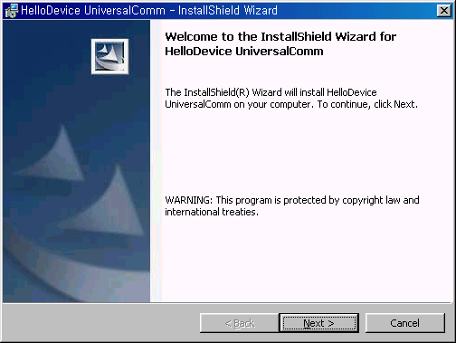

3) 설치가 완료되면,
- 프로그램은 자동으로 C:\Program Files\sena\HelloDevice UniversalComm 폴더에 설치된다.
- 바탕 화면 및 프로그램 메뉴에 UniversalComm 바로 가기 아이콘이 생성된다.

4) 프로그램을 실행한다.

3. 통신 모드의 설정
Server Setting 프레임 화면은
- 통신 모드를 설정하는 부분
- 세션 파라미터를 설정하는 부분
- 상태를 알려주는 창과 명령 버튼으로 구성되어있다.

3.1 화면 구성

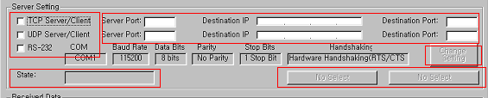

- 통신 모드 지정 체크박스
TCP/UDP 및 RS-232 시리얼 통신 방식을 지정한다.

- 파라미터 입력박스
서버로 동작할 때의 TCP 포트를 지정하는 Server port, 원격 호스트에 접속할 때 지정해야 하는 Destination IP 및 Destination Port 등을 지정할 수 있게 한다.

- State 박스
지정된 통신 방식에 따른 현재 통신 상태 정보를 표시한다.
(Connected, Disconnected, Listening, Waiting Data, Open, Close 등의 상태)

- [Change Setting] 버튼
RS-232 통신 방식으로 지정된 경우에만 유효하며, 시리얼 포트의 파라미터 설정을 수정하는 버튼

- 동작 버튼
동작 버튼은 지정된 동작 모드에 따라 가능한 동작을 표시하게 되며, 이 버튼을 누르면 해당되는 통신 모드로 실행되게 된다.

TCP
Client 동작 시에는, [Connect] 와 [Disconnect]
Server 동작 시에는, [Listen]과 [Stop Listen]
UDP
[Bind]와 [Stop Bind]

RS232
[Open]과 [Close]

3.2 TCP Server 동작모드로 설정

- Server Port 항목에 Listening Port 번호를 입력한 후, TCP Server/Client 체크박스를 Enable 한다.

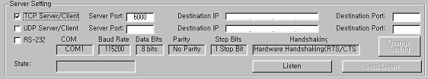

- [Listen] 버튼을 누르면 TCP Server로 동작한다.

3.3 TCP Client 동작모드로 설정

- 접속할 원격지 호스트의 IP 주소와 TCP Port 를 Destination IP 및 Destination Port 에 입력한 후, TCP Server/Client 체크박스를 Enable 한다.

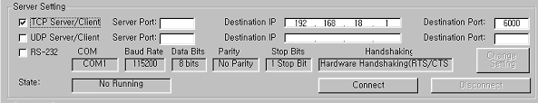

- [Connect] 버튼을 누르면, TCP Client 모드로 동작하여 지정된 호스트에 접속하게 된다.

3.4 UDP Server 모드로 설정

- Server Port 에 UDP 서버로 동작시킬 때, 해당되는 UDP 포트 값을 입력한 후 UDP Server/Client 체크박스를 Enable 한다.

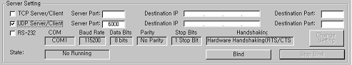

- [Bind] 버튼을 누르면 UDP Server 모드로 동작한다.

3.5 UDP Client 모드의 설정
- 접속할 원격지 호스트의 IP 주소와 UDP Port 를 Destination IP 및 Destination Port 에 입력한 후, UDP Server/Client 체크박스를 Enable 한다.

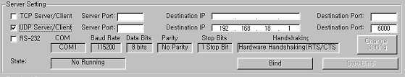

- [Bind] 버튼을 누르면 UDP Client 모드로 동작한다.

3.6 UDP 터널링 모드의 설정

UDP 터널링 모드는 하나의 지정된 원격 호스트와만 통신할 수 있도록 설정하는 것이다. 즉, 원격지로부터 오는 UDP 데이터는 오직 지정된 Server Port 를 통해서 수신하며, 원격지로 UDP 데이터를 전송할 때는 오직 Destination IP 와 Destination Port 에 지정된 호스트로 전송할 수도 있도록 지정하는 것이다.

- Server Port에는 원격 호스트에서 수신되는 데이터를 받을 UDP Port 를 지정하고, Destination IP 와 Destination Port 에는 UDP 데이터를 전송할 원격지 호스트의 IP 및 UDP Port 를 지정한다
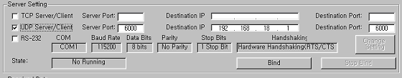

- [Bind] 버튼을 누르면 UDP 터널링 모드로 동작한다.

3.7 RS-232 시리얼 통신으로 설정

- RS-232 체크박스를 Enable 한다.

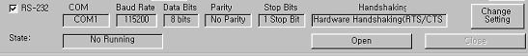

- [Change Setting] 버튼을 눌러 시리얼 포트의 환경을 설정한다.

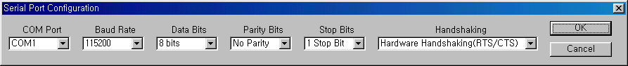

- [Open] 버튼을 누르면 시리얼 포트를 오픈하여 데이터 송수신 가능한 모드로 전환한다.

4. 데이터 통신
통신 모드를 설정한 후, 지정된 모드에 따른 접속 명령(Listen, Connect, Bind, Open) 을 실행하면 프로그램은 데이터 통신이 가능한 상태로 전환된다.

4.1 데이터 수신

Received Data 프레임은, 지정된 통신 모드로 동작하는 동안, TCP/UDP 세션 또는 시리얼 통신을 통해 수신한 데이터가 표시되는 곳으로서, 수신한 데이터 바이트 수 (16진수 표기), ASCII 코드 값 및 텍스트 표시의 세 부분으로 나뉘어 있다.
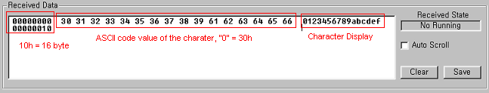

위 그림은, “0123456789abcdef” 스트링이 수신된 경우의 화면을 표시하고 있다.

- [Save] 버튼
Received Data 프레임에 표시된 수신된 데이터를 파일로 저장한다.

- [Clear] 버튼
Received Data 프레임에 나타나 있는 수신된 데이터를 화면에서 삭제한다.

- [Auto Scroll] 체크박스
Enable되면, 지속적으로 데이터가 수신될 때, 데이터가 스크롤 표시된다.

4.2 데이터 전송

Sending Data 프레임은, 지정된 통신 모드에서, TCP/UDP 세션 또는 시리얼 통신을 통해 데이터를 전송할 수 있는 기능이 제공되는 곳으로서, 사용자는 ASCII 코드 값 또는 원래의 텍스트 형태로 데이터를 입력하여 전송할 수 있다.

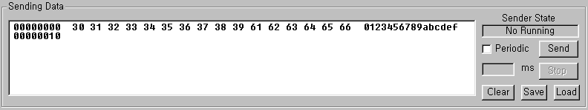

- [Load] 버튼
파일 전송을 하고자 할 때 사용하며, 파일을 오픈하여 그 내용을 화면에 표시한다.

- [Save] 버튼
사용자가 입력한 데이터를 저장한다.

- [Clear] 버튼
사용자가 입력한 데이터를 삭제한다.
- [Send] 버튼
사용자가 입력한 데이터를 동작 모드에 따라 전송한다.

- Periodic 체크박스
Enable 시키고 난 후, [ms] 입력 박스에 전송 주기를 입력한다. 이 기능이 활성화된 후, [Send] 버튼을 누르면, Sending Data 영역에 사용자가 입력한 데이터를 주기적으로 전송하게 된다.

- [Stop] 버튼
주기적인 전송을 취소한다.

5. 동작 예제
UniversalComm을 이용하여 PC와 HelloDevice 간의 TCP/IP–RS-232 통신 동작을 시험한다. 이 동작 예제는 하나의 UniversalComm은 HelloDevice와 TCP 세션으로 생성하고 또 하나의 UniversalComm은 HelloDevice와 RS-232 연결로 생성하여 HelloDevice를 매개로 하여 두개의 UniversalComm 사이의 데이터 통신을 보여주게 된다.

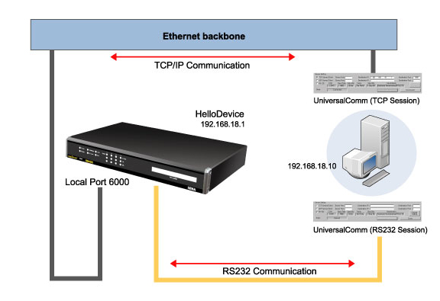

5.1. 연결

- 준비물
  - 사용 가능 HelloDevice: 1320E, LS100, PS100/200/400, SS100/110/400/800
  - RS232 통신케이블
  - 네트워크에 연결된 사용자 PC
  - HelloDevice UniversalComm 프로그램

- PC의 COM1 포트와 HelloDevice 의 시리얼 포트를 RS232 통신 케이블을 사용하여 연결한다.
- HelloDevice를 이더넷 케이블을 사용하여 네트워크에 연결한다. 이때, PC는 네트워크에 이미 연결되어 있다고 가정한다.

5.2. 동작 환경 설정

- 사용자 PC 의 IP 주소 : 192.168.18.10
- HelloDevice 설정
  - IP 주소 : 192.168.18.1.
  - 호스트 모드 :
1320, LS100, PS100/200/400, SS100: TCP Server 모드 (Local port : 6000)
SS110/400/800: TCP 모드, Listening port 6000
  - 시리얼 통신 파라미터 : 9600 , 8, N, 1 , H/W 흐름제어

- UniversalComm 설정
  - TCP Client 세션 생성
- HelloDevice UniversalComm 프로그램을 클릭하여, 프로그램을 실행하도록 한다.
- Destination IP 및 Destination port 를 지정하고, Session의 모드를 설정한다.
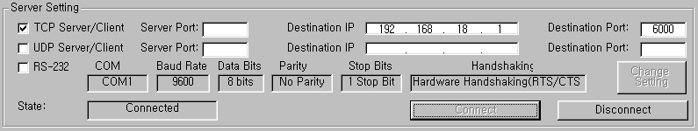
HelloDevice IP address
HelloDevice Listening port

- [Connect] 버튼을 눌러 HelloDevice와 사용자 PC 사이의 TCP session을 생성하도록 한다.

  - RS-232 연결 생성
- HelloDevice UniversalComm을 다시 클릭하여, 프로그램을 하나 더 실행하도록 한다.
- [Change Setting]을 눌러 PC의 RS232 파라미터를 HelloDevice의 설정과 맞추도록 한다.
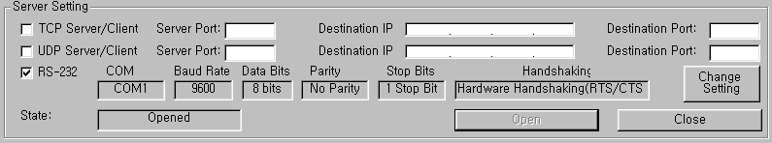
HelloDevice
Serial parameter

- [Open] 버튼을 눌러 HelloDevice 와 사용자 PC 사이에 RS-232 연결을 생성한다.

5.3. 동작

5.3.1. TCP 통신을 이용한 데이터 전송
  - TCP Session으로 생성된 UniversalComm 프로그램 (이하 TCP Comm)의 Sending Data 프레임의 텍스트 입력 창에서 “0123456789abcdef” 를 입력한 후 [Send] 버튼을 누른다.
  - RS232로 연결된 UniversalComm 프로그램 (이하 Serial Comm)의 Received Data 프레임에서 TCP Comm 에서 보낸 데이터 ”0123456789abcdef” 가 표시되는지 확인한다.

5.3.2. RS232 통신을 이용한 데이터 전송
  - Serial Comm 의 Sending Data 프레임의 텍스트 입력 창에 “0123456789abcdef”를 입력한 후 [Send] 버튼을 누른다.
  - TCP Comm 의 Received Data 프레임에 Serial Comm에서 보낸 데이터 “0123456789abcdef” 가 표시되는지 확인한다.

아래 그림은 위와 같이 통신 테스트한 화면이다.

